模 拟 试 卷 （二）

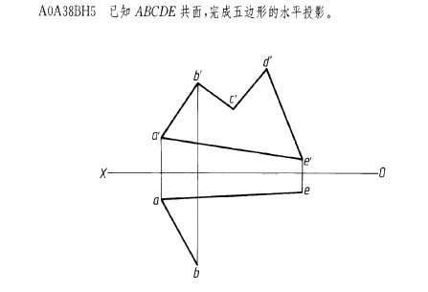 1．已知ABCDE共面，完成五边形的水平投影。

2．已知立体的正面投影，完成水平投影，求作侧面投影。
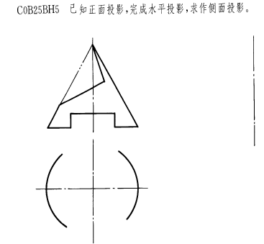

3．根据给出的视图，将左视图画成全剖视图。
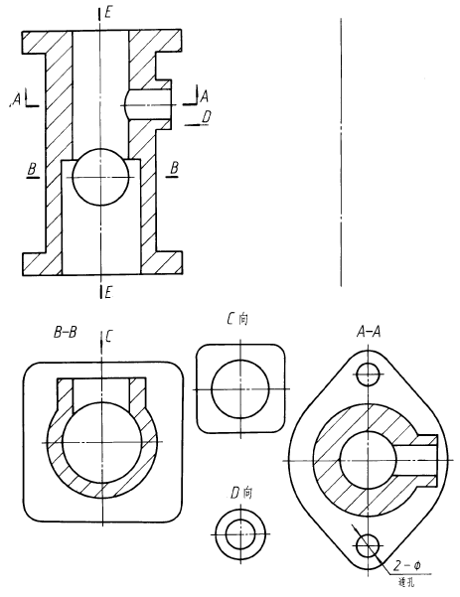
╳

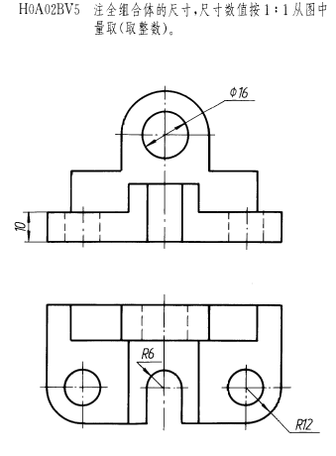4．注全组合体的尺寸，尺寸数值按1：1从图中量取，并取整数。

5．已知立体的水平投影和侧面投影，完成正面投影。

6．已知主视图和俯视图，画出左视图。
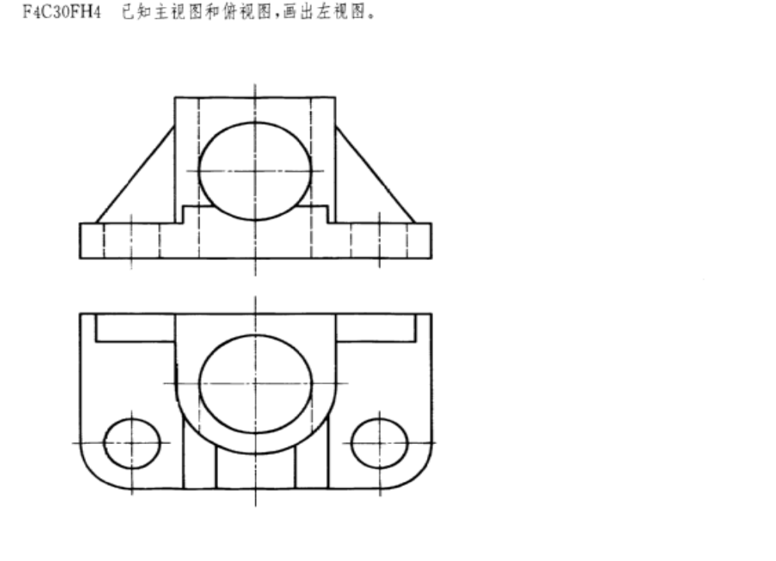

7．图示断面图的正确画法是 。




